

*Syntrawest*

**2018**

**GitHub Startersgids**

**Syntra West vzw**

Spoorwegstraat 14

8200 Brugge

info@syntrawest.be

www.syntrawest.be

Inhoudstafel

1 Regstreer op Github 3

2 Installeer Gitbash 5

3 Project map initialiseren 8

4 Nieuwe Files Pushen 12

5 Samenvatting 13

5.1 initialiseren map & 1ste bestanden toevoegen 13

5.2 Nieuwe bestanden toevoegen 13

# 1 Registreer op Github

Ga naar 🡪 <https://github.com/>

Klik op Sign Up

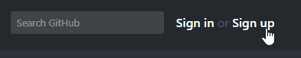

Volg de 3 stappen om u te registreren

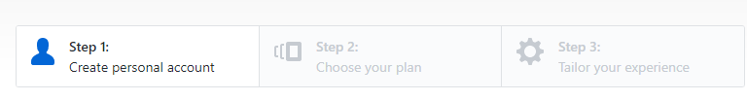

Verfieer uw account

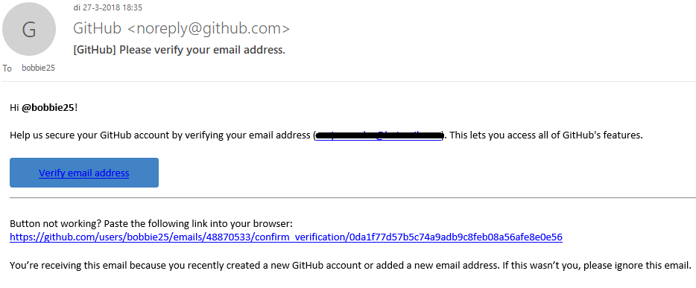

Creer een project : 🡪 <https://github.com/new>

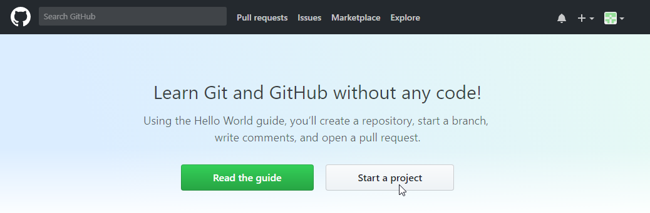

In ons voorbeeld noemt onze repository :

“github-tutorial”

En het is een public repository dus iedereen kan eraan.

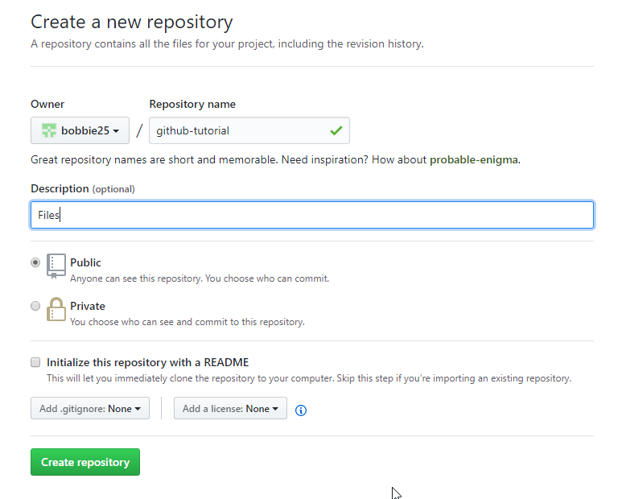

Daarna krijg je onderstaand scherm, laat dit openstaan in de achtergrond.

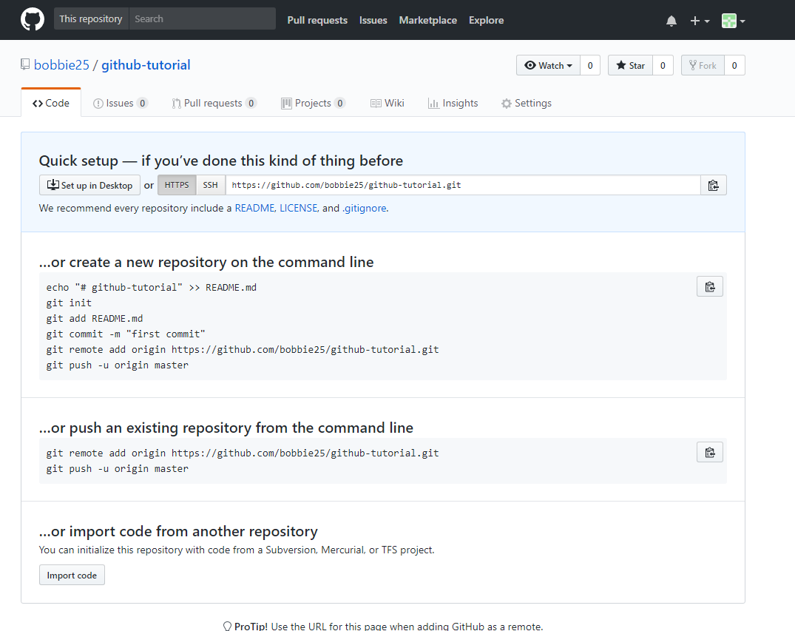

# 2 Installeer Gitbash

Ga naar 🡪 <https://git-scm.com/downloads>

Klik op download for windows

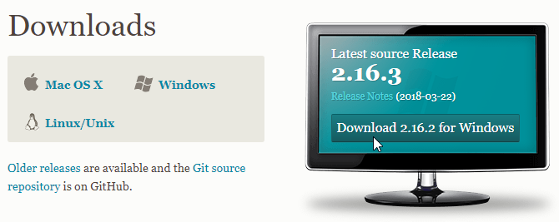

Download start automatisch

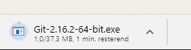

Op de .exe bestand om te installeren

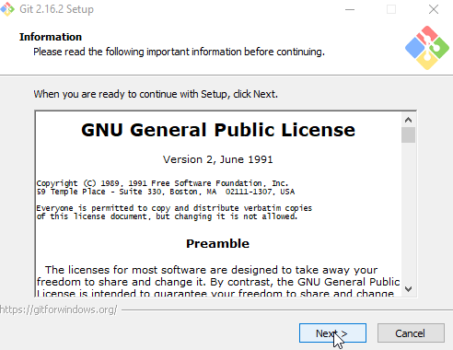

Klik overal op Next

Bij components kies je ervoor om icoon te hebben op uw bureaublad of niet, ik doe dit wel :

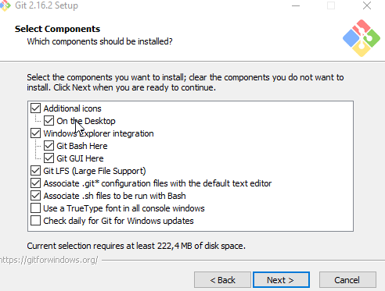

Daarna terug 2x op Next

Bij de default editor kan je dit op notepad++ zetten als deze geïnstalleerd is

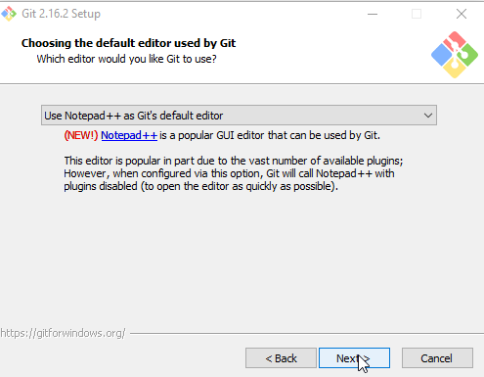

Druk daarna allemaal op Next tot hij begint te installeren:

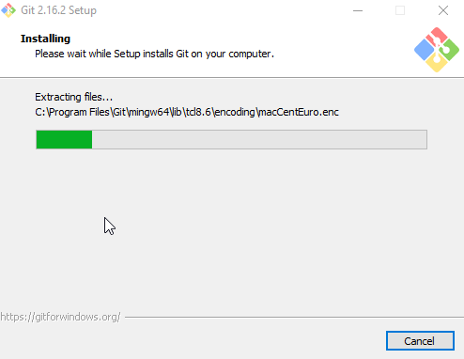

Sluit op het einde de wizard af, u hoeft dit programma niet te openen.

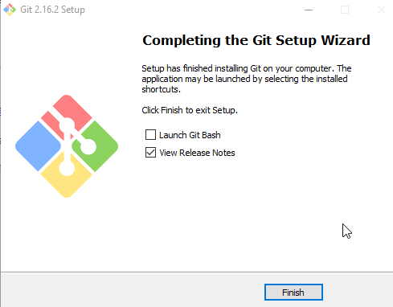

# 3 Project map initialiseren

Ga naar de folder in windows waar je project staat of wat je wilt plaatsen op GitGub

In ons geval maken we een map op de D schijf met de naam “project-tutorial”

D:\Project-Tutorial

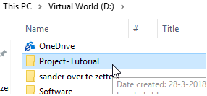

Open die map

Klik in de navigatiebalk waar de url staat van de map en geef CMD in en klik op ENTER :

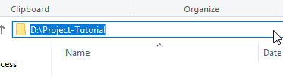

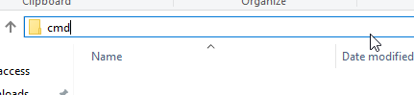

Daarna opent hij de Command Line Interface direct op die plaats

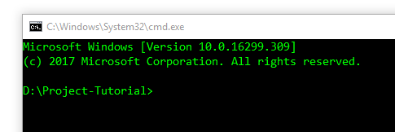

Nu gaan we de lege map initialiseren om repositorys te kunnen doen

Dit doen we met het commando “git init” (zonder quotes) klik daarna op enter

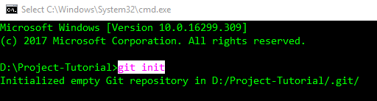

Nu is de folder klaar om repositorys te kunnen doen met GitHub.

Plaats nu uw bestanden van uw project in deze map.

Als voorbeeld plaats ik een afbeelding in deze map :

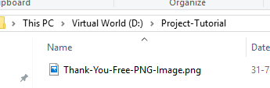

Als je nu het commando “git status” (zonder quotes) in tikt zie je het volgende :

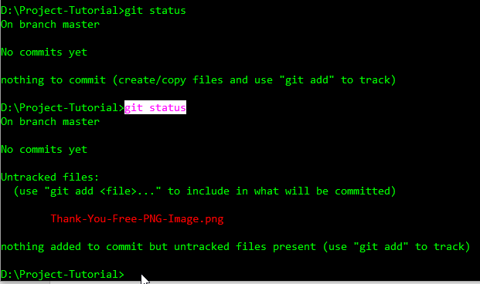

Hier heeft hij ontdekt dat iets gewijzigd is en dat we dit moeten toevoegn aan onze repository met het commando “git add”.

Geef het commando “git add .” in



Daarna kan je weer een git status opvragen en zie je het volgende :

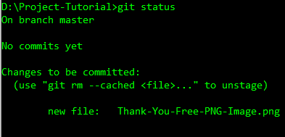

De afbeelding is namelijk toegevoegd aan onze commits (LET OP ENKEL LOKAAL nog niet OP GitHub)

Nu moet je nog een naam bepalen voor de commit met volgende commando (tussen de quotes is vrij te kiezen tekst) :

git commit -m “Dit is mijn eerste commit”

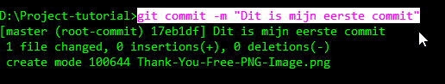

Nu moeten we ook nog vertellen wie we zijn, dus uw login gegevens dat we eerder hadden aangemaakt van GitHub hebben we nu nodig.

Kopieer de onderstaande commando’s en geef ze één voor één in vul wel aan met uw juiste gegevens van GitHub :

git config --global user.email “jougeregsitreedemailadresbijgithub@example.com”

git config --global user.name “uwgekozennickname”

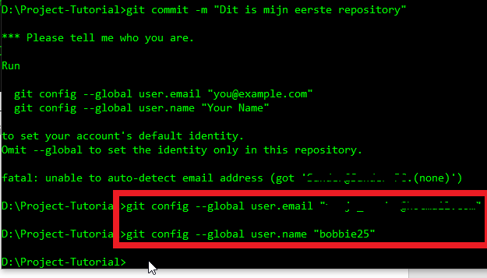

Nu weet de computer wie we zijn.

Nu gaan we de files pushen naar GitHub zelf :

In onze eerste stap hadden we een repository gemaakt op GitHub en had u het scherm in de achtergrond moeten openstaan. Dit doet u nu open en zie je soort gelijkaardige commando’s:

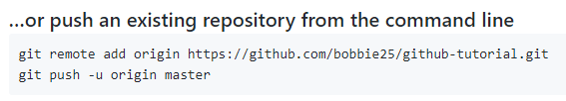

Kopieer één voor één naar de command line :

Achter het 2e commando zou u moeten inloggen (de eerste maal) :

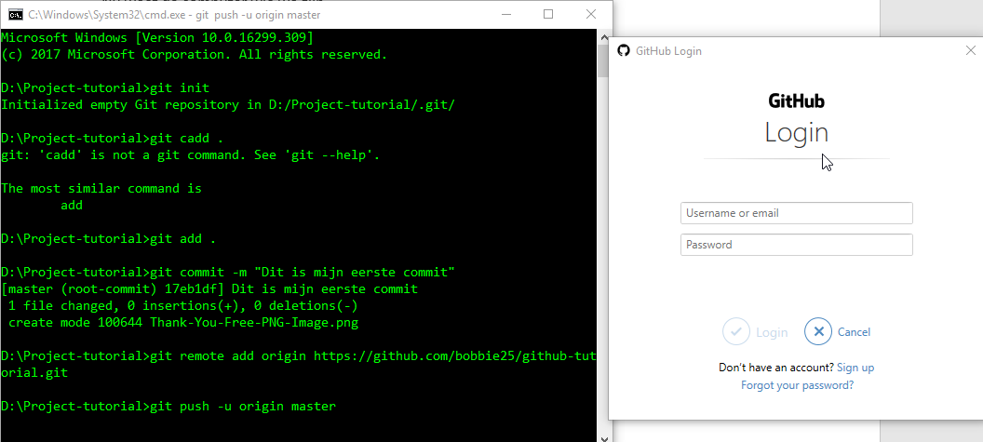

Daarna zou (als alles goed is gegaan) onderstaande moeten zien :

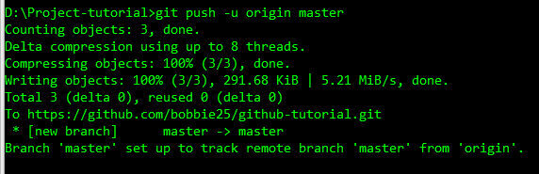

Als ik nu kijk naar de repository “github-tutorial” dan zie ik mijn afbeelding hierin staan !

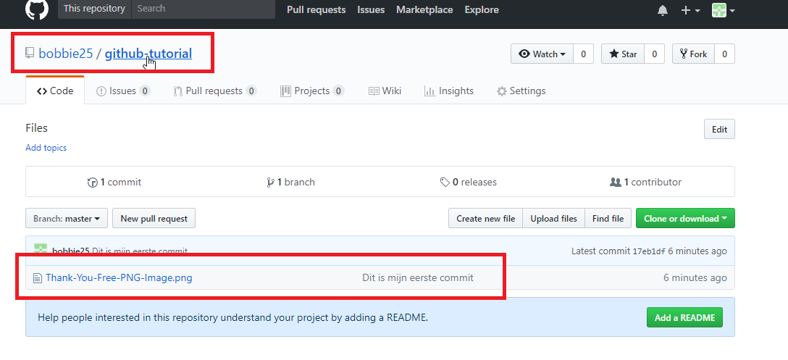

# 4 Nieuwe Files Pushen

U kan altijd een get status opvragen om te zien als files al of niet gepushed zijn :

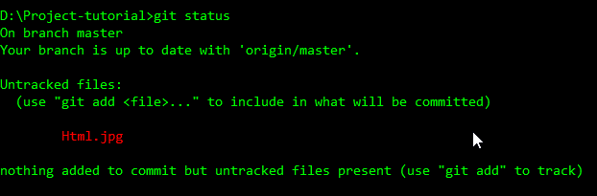

Hier zie je opnieuw een file dat is toevoegd in het rood of files waar wijzigingen zijn aangebracht.

Opnieuw doen we een git add .



Opnieuw een git commit -m “vrijtekiezentekst”

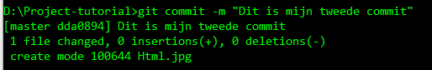

Nu gewoon een git push om alles up te loaden naar GitHub (alles is gekend dus hoeft u geen login meer te geven)

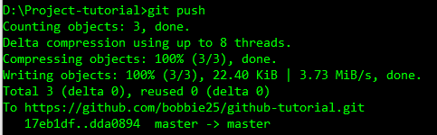

Daarna zie je opnieuw op GitHub dat deze files er zijn ingekomen en onze commit is gemaakt :

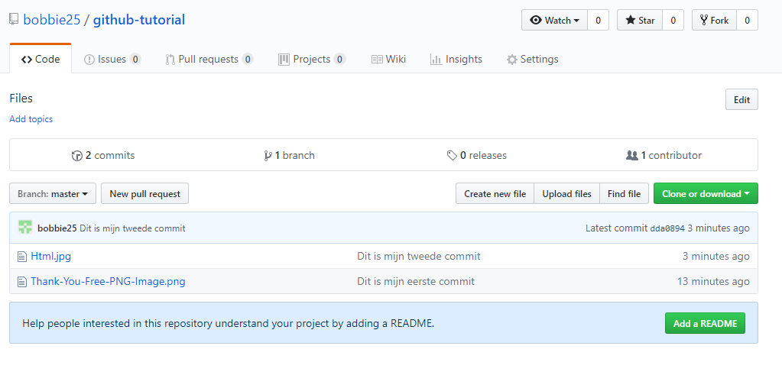

# 5 Samenvatting

Als voorbereiding moet u op GitHub een account hebben aangemaakt en een repository directory. Daarnaast moet GitBash op de lokale PC geïnstalleerd zijn.

## 5.1 initialiseren map & 1ste bestanden toevoegen

* git init
* git add .
* git config --global user.email “jougeregsitreedemailadresbijgithub@example.com”
* git config --global user.name “uwgekozennickname”
* git commit -m "Dit is mijn eerste commit"
* git remote add origin <https://github.com/bobbie25/github-tutorial.git>
* git push -u origin master
* inloggen :



## 5.2 Nieuwe bestanden toevoegen

* git add .
* git commit -m “Dit is mijn volgende commit en ook vrije tekst”
* git push

Je kan altijd een status opvragen met het commando: “git status” (zonder quotes)